图形的密铺
- 教材分析
本节课是苏教版九年级上册第二章《对称图形—圆》的数学活动课，是学生系统学习了多边形、圆之后的综合实践，引导学生综合运用数学学科和跨学科的知识与方法解决问题．
- 学情分析
八年级的学生已经学习了三角形的边角关系、三角形之间的关系，多边形的内角和与外角和，知道了研究几何图形的一般方法，也初步形成了一定的抽象能力和想象力，已经具备了进一步研究学习几何与代数之间关系的能力．但由于八年级学生的思维正处于形象思维与抽象思维交替的阶段，对如何将几何问题代数化仍然有较大难度，所以授课的过程中，教师要善于引导学生结合问题学会观察、思考和表达．
三、教学目标
1．经历从实际问题抽象出图形的密铺的概念的过程，会利用简单图形密铺平面，发展学生观察与抽象能力．
2．经历探究图形密铺的数学特征，会抽象出图形密铺的数学原理，体会数形结合的思想方法，提升数学抽象素养，发展学生的推理能力，培养严谨的科学态度．
四、教学重难点
教学重点：理解图形密铺的概念，归纳出图形密铺的数学特征．
教学难点：从几何图形中抽象出代数本质．
五、教学方法与工具
问题推进教学法，启发式教学，探究式学习，多媒体课件辅助教学.
六、教学过程
1．情境创设，提出问题
问题1 观察图片，你能对它们进行分类吗？
追问：你为什么这样分类？你的分类依据是什么？

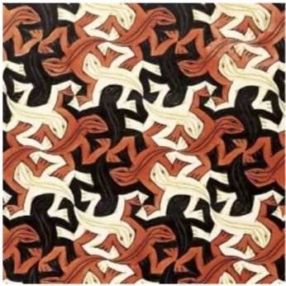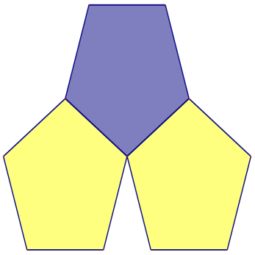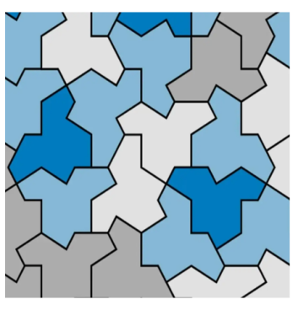
学生活动：先由学生独立思考，再全班交流，抽象出图形密铺的概念，引出课题．
【设计意图】《义务教育数学课程标准》（2022版）指出，课堂教学应使学生在真实情境探索中，发现问题、提出问题，由实际情境出发让学生主动的提出问题，引导学生能从实际问题抽象得到几何概念，发展学生核心素养．
2．动手操作，建构新知
问题2 仅用正三角形能密铺整个平面吗？
追问1：怎么说明已经密铺整个平面了？
追问2：这个点周围实现密铺了吗？
追问3：我们需要铺满整个平面吗？
发现性质：在每一个拼接点处都恰好围成360°．
师生活动：先由学生独立思考，再全班交流，通过动手操作试一试，发现无法说明密铺了整个平面，通过教师追问引发学生思考，通过观察，发现在每一个拼接点附近的角必须刚好是360°，这样只要通过平移就可以铺满整个平面了．
【设计意图】从学生熟悉的简单图形出发，引导学生思考图形密铺需要满足怎样的条件？逐步由已知向未知过渡，最终未知转化为已知，发现正三角形密铺的数学特征．探究性质的过程，给足学生充分观察、探索、思考、分析、概括的时间和空间，特别是从几何直观到代数本质，要给足学生充分思考的时间．
问题3 正三角形可以密铺平面，正四边形、正五边形、正六边形可以吗？
【设计意图】通过观察、操作以及前面的经验，学生会在同一个点附近进行密铺，逐步接近密铺的本质，在此基础上进一步研究正多边形的内角与图形密铺的关系，通过猜想、操作、观察、验证，归纳图形密铺的性质．
追问：还有其他的正多边形能密铺平面吗？
【设计意图】学生通过列举发现很多正多边形不能密铺，引导学生用字母表示数，通过严格的代数证明，发现如果只用一种正多边形密铺平面，那么只能是正三角形、正方形、正六边形.
- 有序猜想，合理验证
问题4 用正三角形、正方形、正六边形中的两种图形组合，能密铺平面吗？
师生活动：先由学生独立思考，小组讨论合作，再动手操作验证，在教师的引导下，将几何问题转化为方程问题，实现数学建模．
追问：如果用正三角形、正方形、正六边形这三种图形组合，能密铺平面吗？
师生活动：引导学生将这个问题抽象成三元一次方程的正整数解的问题，不需要依据几何直观，真正抓住问题的本质．
4．总结提升，深化认知
（1）我们是怎样探索图形的密铺的？运用了哪些数学思想方法？
（2）你觉得课后我们还可以探索有关密铺的哪些内容？
师生活动：先由学生独立思考，再全班交流，在教师的引导下，从研究内容、研究路径以及思想方法上进行总结，梳理出本节课研究路径是类比几何图形的研究，从概念—性质—应用，形成研究几何问题的一般路径．

教师语言：同学们，观察下列图片，你能对它们进行分类吗？第一张和第三张为一类，第二张单独一类，你为什么这样分？你这样分类的依据是什么？他说图1和图3是由全等的图形拼接而成的，而且图形之间没有空隙也不相互重叠，图2虽然也是三个全等的图形拼接的，但是下面有空隙。很好，今天我们把目光聚焦到这样一类图案，也就是我们今天所要研究的内容。（板书课题）
同学们，面对一个新的几何问题，我们该如何研究呢，有没有类似的研究经验？先研究它的概念，那你能说一说吗？用形状大小完全相同的一种或几种平面图形进行拼接，使图形之间没有空隙，也没有重叠地铺成一片，叫做图形的密铺。（板书定义）
现在请你来密铺一个平面，你会怎样做？首先要选择一个平面图形，不妨从我们熟悉的简单图形入手。仅用正三角形能密铺平面吗？动手试一试。
你来展示一下你们小组的操作，你们铺满整个平面了吗？这个点周围实现密铺了吗？我们需要铺满整个平面吗？说得非常好，同学们通过观察、思考、归纳，发现了只要在每一个拼接点附近都实现密铺，这样通过平移就能实现整个平面的密铺。那么如何说明一个拼接点周围是密铺呢？哦，只要拼接点周围的图形的内角加起来等于360°。这里6个正三角形正好围成360°，实现了密铺。那用正四边形、正五边形、正六边形可以密铺平面吗？正五边形为什么不能密铺平面？还有其他的正多边形可以密铺平面吗？（板书一元一次方程）
正多边形的边数可以是任意数，我们通常用字母n来表示，那么如果正n边形可以密铺平面，n可以是多少呢？（板书副板的代数推理过程）
这样我们就将几何问题转化成了一个方程的正整数解的问题。
同学们，你觉得接下来我们还能从什么角度入手研究？用多种图形密铺，任意的全等图形能否密铺平面，请同学们想一想，刚刚我们研究了单一正多边形密铺平面，接下来研究这两个问题中的哪一个问题更顺理成章？如果用正三角形、正方形、正六边形中的两种图形进行密铺，你有哪些方法？如何说明这种方法确实实现图形的密铺了？其他同学是怎么想的？这样我们就得到了一个二元一次方程，发现它的正整数解有两组，因此有两种不同的密铺办法。（板书二元一次方程）
想一想，如果用这三种正多边形组合密铺，每一个拼接点处分别需要几个正三角形、正方形、正多边形？你能不操作就得到答案吗？（板书三元一次方程）
同学们，本节课我们是怎样探索图形的密铺的？运用了哪些思想方法？（板书研究路径，思想方法）
后续我们还可以研究有关密铺的什么内容？

